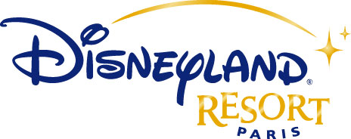
Avec plus de 200 millions de visiteurs depuis l’ouverture, Disneyland Resort Paris est la première destination de loisirs en Europe.
Son site Internet www.disneylandparis.com est en pleine croissance. Avec plus de 26 millions de visiteurs par an, il est un canal de communication et de vente incontournable pour la société
Aujourd’hui, pour renforcer les équipes de notre Département Internet, au sein de la division Marketing, nous recherchons un(e) :

Chargé de marketing Internet H/F

Au sein du Pôle Marketing Digital de l’équipe Internet, vos missions principales seront le développement et la gestion des programmes de search marketing, du référencement naturel, de la synergie online, des campagnes d’affiliation, et le développement de la présence de Disneyland Resort Paris dans le web social.

Vos missions se répartiront donc sur ces cinq axes :

- Search Marketing : gestion et optimisation des campagnes de Search dans les 9 pays européens ciblés.
- Référencement naturel : prise en charge des actions visant à améliorer le référencement de disneylandparis.com et des minisites associées. Gestion de projet des développements techniques et de création de contenu nécessaire au bon référencement des sites.
- Synergie : en collaboration avec les équipes internes, vous développerez les actions de synergie online avec les autres sites Internet de la Walt Disney Company en Europe.
- Affiliation : gestion des campagnes paneuropéennes d’affiliation pour les 7 pays ciblés.
- Web social : développer la présence de Disneyland Resort Paris sur les forums, les réseaux sociaux et les sites de fans de Disneyland.

Enfin, vous participez à l’optimisation de la politique globale d’acquisition de trafic, du budget marketing digital et serez force de proposition pour développer l’activité Internet.

De formation bac + 4/5 en école de commerce ou DESS Marketing, vous justifiez impérativement d’une première expérience dans le marketing Internet.

Vous avez un très bon niveau d’anglais et maîtrisez une 3ème langue européenne.

Votre autonomie, votre relationnel et votre rigueur vous permettront de réussir dans vos missions.

Pour postuler à cette offre, merci d’envoyer vos CV et lettre de candidature à : thibault.de.saint.martin@disney.com

